

AGREGAR LOGO
DEL PROYECTO Y COLOCARLO AQUI

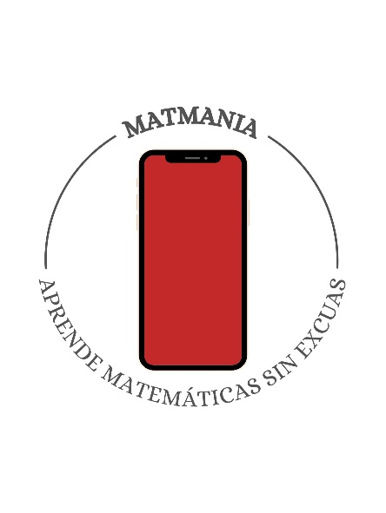
Foro Jóvenes Emprendedores

MatMania

Área de conocimiento: Divulgación Científica
Categoría: Tecnología
Nivel: Secundaria
Nombre de los participantes: Alfredo Sanchez Otañez
Nombre y firma del asesor: Jesús Mireya Higuera Rubio

Guasave, Sinaloa, México. 15 de noviembre del 2024.

I.INDICE....................................................................................................................
II. RESUMEN.............................................................................................................
III. ANTECEDENTES.................................................................................................
IV. PLANTEAMIENTO DEL PROBLEMA..................................................................
V. JUSTIFICACIÓN....................................................................................................
VI. OBJETIVOS..........................................................................................................
VII. HIPÓTESIS..........................................................................................................
VIII. MARCO TEÓRICO.............................................................................................
IX. METODOLOGÍA..................................................................................................
X. RESULTADOS……………………………………………………………………........
XI. ANÁLISIS DE RESULTADOS..............................................................................
XII. CONCLUSIONES................................................................................................
XIII. BIBLIOGRAFÍA..................................................................................................
XIV.ANEXOS..............................................................................................................

AGREGAR NUMERO DE PÁGINAS CUANDO SE TERMINE EL PROYECTO

II. RESUMEN

Extensión máxima: 250 palabras
El proyecto es una aplicación para el
Fácil aprendizaje de las matemáticas para a la gente que se les complica

III. ANTECEDENTES
El primer proyecto es una aplicación que mezcla los juegos con el aprendizaje, en el segundo proyecto se hizo experimento con 15 niños que le dieron acceso para ver como aprendían y resulto que aprendieron más de lo esperado, el tercero es una aplicación que usaba un radar para detectar la ubicación del covid-19, el cuarto es una prueba de realidad virtual que eran cuestionarios, el quinto proyecto era una aplicación para aprender matemáticas que se probó 28 personas (no se dio resultado de las pruebas)

IV. DEFINICION DEL PROBLEMA
Yo estoy haciendo personalmente el proyecto ya que yo e visualizado que a mucha gente se le dificulta aprender matemáticas y yo quisiera ayudar a la gente

V. JUSTIFICACIÓN

¿Por qué y para qué vas a hacer tu investigación? Por qué quiero ayudar a la gente que se le complica aprender matemáticas
¿Qué posibilidades existen para que realices tu investigación? Es un 80% ya que estoy siendo asesorado para desarrollarla más rápido y fácil.

VI. OBJETIVOS

Extensión máxima: Media cuartilla
Mi objetivo es ayudar a la gente que se les complica aprender matemáticas.
¿Qué pretendes alcanzar y para qué? Mi proyecto pretende alcanzar el objetivo de ayudar a la gente de aprender matemáticas
¿Qué acciones específicas requieres para alcanzar el objetivo general? Aprender a programar, buscar el objetivo específico, hacer el proyecto, subirlo

VII. HIPÓTESIS

Extensión máxima: Media cuartilla
La ayuda esperada para el proyecto será el hacer el fácil acceso del aprendizaje matemático en todo sin importar donde estén o su necesidad.

VIII. MARCO TEÓRICO

Matemáticas: ciencia que estudia las propiedades abstractas
Aprendizaje: proceso de adquirir conocimientos, habilidades, valores, actitudes, comportamientos, etc.
Aplicación: programa informático diseñado para funcionar

IX. METODOLOGÍA

Para poder hacer el proyecto es necesario una lista de materiales los cuales son: aplicación de programación, computadora, script, ambiente, pasos: 1 programar, 2 definir variables del programa, 3 elegir ambienté, 4 escribes el script, 5 corremos script, 6 lanzamos aplicación
X.RESULTADOS
Los resultados de este proyecto no fueron los esperados ya que la gente que se uso para probarlo dijo que tenia algunos problemas por ejemplo que no detectaba todo

XI. ANÁLISIS DE RESULTADOS

Al analizar a fondo el proyecto me di cuenta que la aplicación tenía más errores de lo que parecía así que se tendrá que volver a hacer
XII. CONCLUSIONES
El proyecto se tendrá que modificar ya que este mismo tenia muchas fallas y en lo que se busca la solución para arreglar esos problemas tendremos que suspender su fecha de salida

XIII. BIBLIOGRAFÍA

https://ve.scielo.org/scielo.php?pid=S2665-02662022000500029&script=sci_arttext
http://ve.scielo.org/scielo.php?script=sci_arttext&pid=S2665-02662022000600036
https://ve.scielo.org/scielo.php?pid=S2665-02662023000200209&script=sci_arttext
XIV.ANEXOS

